- สถิติการใช้ห้องสมุดอาเซียนโรงเรียนพิริยาลัยจังหวัดแพร่ (ตั้งแต่เดือน ม.ค. 64 – เดือน มี.ค. 65 )

ที่ | รายการ | จำนวนทั้งหมด | จำนวนที่ใช้บริการ(คน) | จำนวนที่เข้าใช้บริการ  (เปอร์เซ็นต์)
1 | นักเรียนชั้นมัธยมศึกษาปีที่ 1 | 512 | 259 | 51
2 | นักเรียนชั้นมัธยมศึกษาปีที่ 2 | 511 | 255 | 50
3 | นักเรียนชั้นมัธยมศึกษาปีที่ 3 | 520 | 350 | 67
4 | นักเรียนชั้นมัธยมศึกษาปีที่ 4 | 510 | 322 | 63
5 | นักเรียนชั้นมัธยมศึกษาปีที่ 5 | 506 | 320 | 63
6 | นักเรียนชั้นมัธยมศึกษาปีที่ 6 | 467 | 380 | 81
7 | ครูและบุคลากรทางการศึกษา | 240 | 125 | 52
รวม |  | 3,266 | 2,011 | 75.77

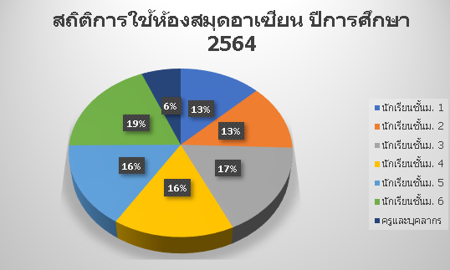

- ภาพบรรยากาศการใช้ห้องสมุด หรือภาพการเข้าเยี่ยมชมห้องสมุดอาเซียน

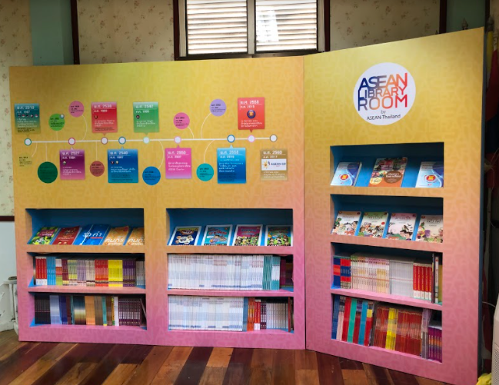
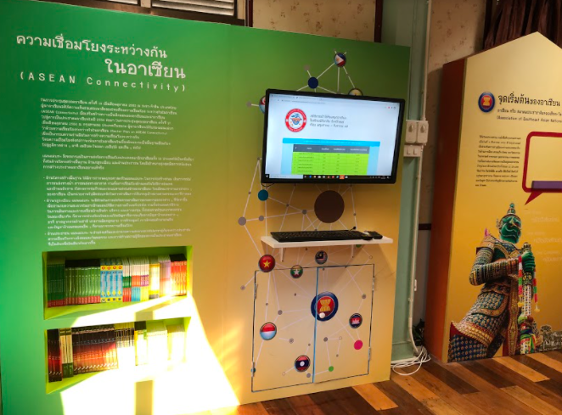

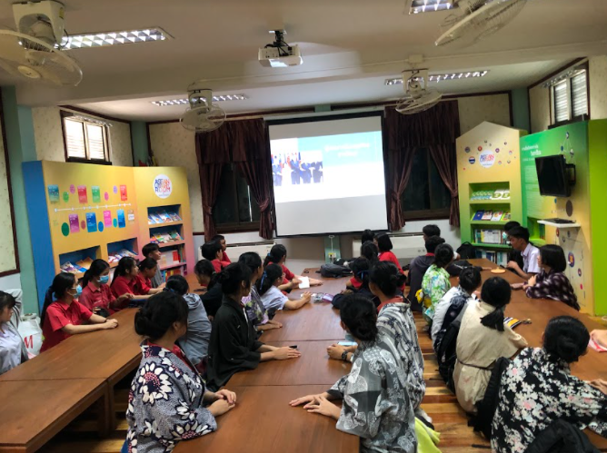
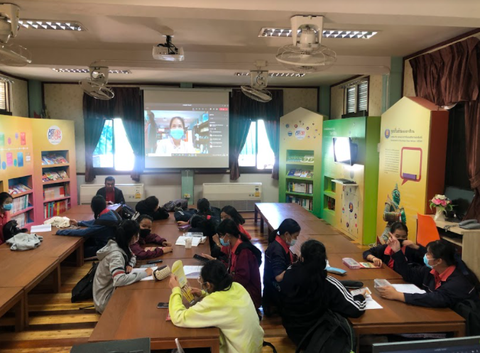

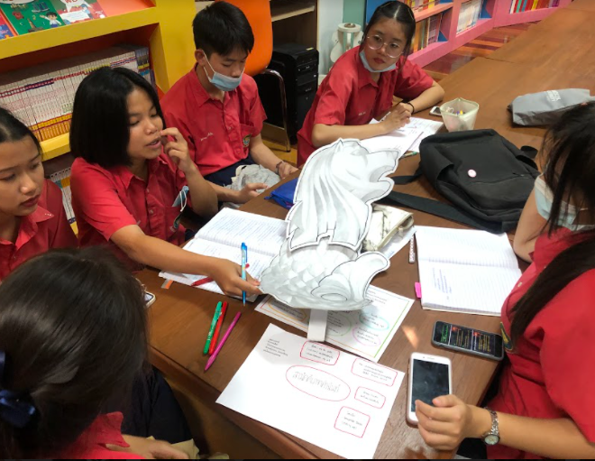
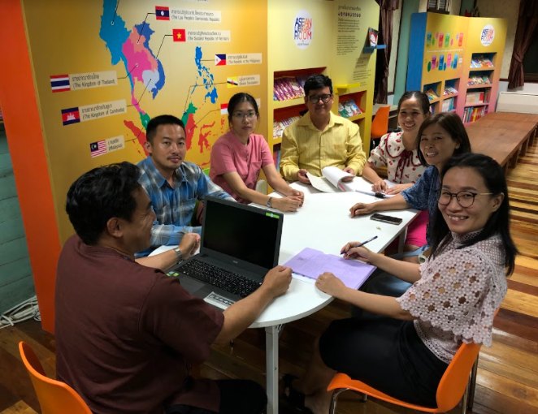

- กิจกรรม “วันอาเซียน” หรือ “กิจกรรมอาเซียนภายในหรือภายนอกโรงเรียน”
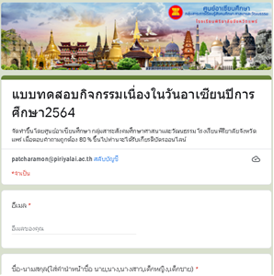
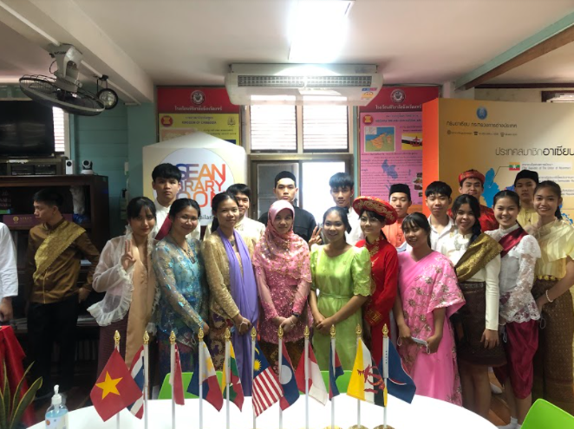


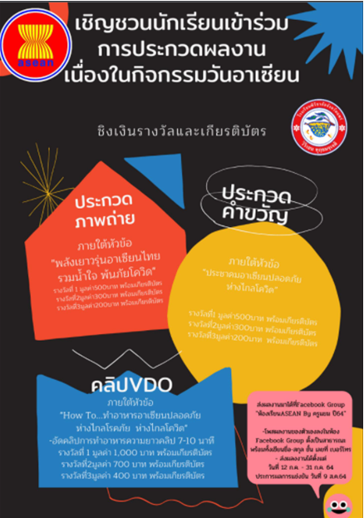

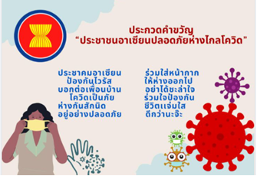

- การเยี่ยมชมห้องอาเซียนจากหน่วยงานต่างๆ

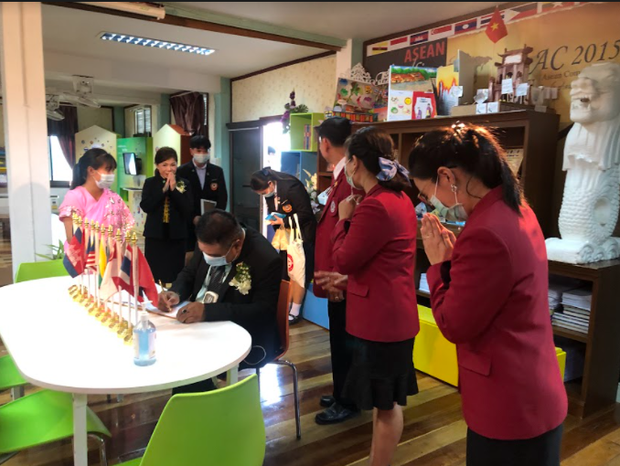
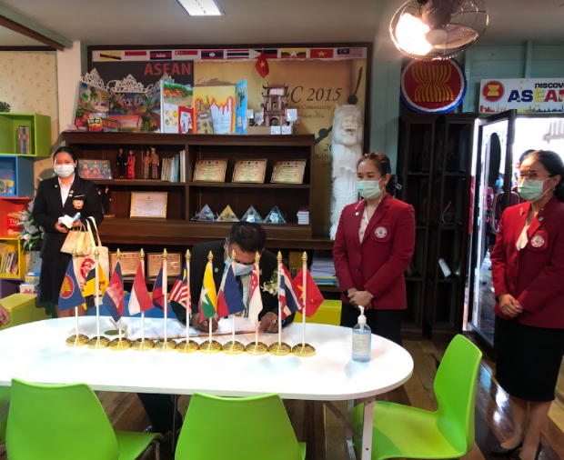

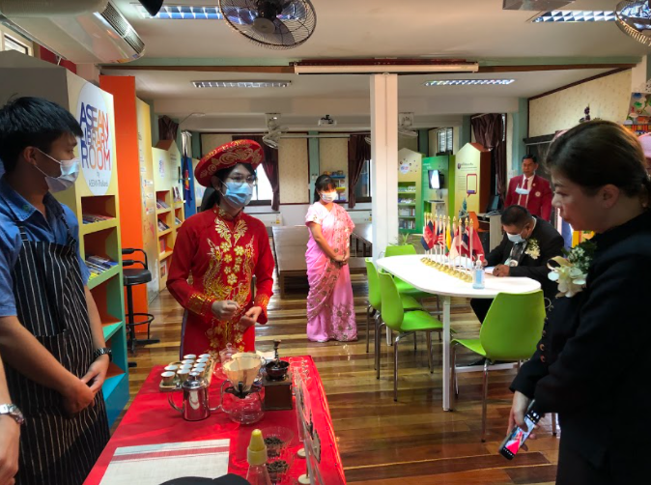
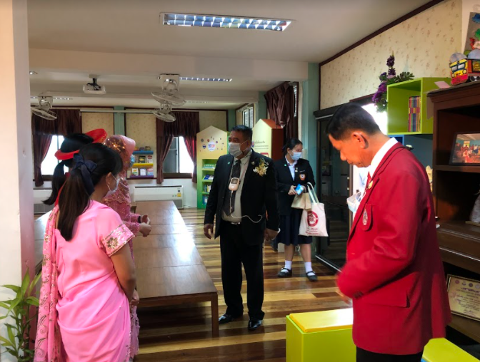

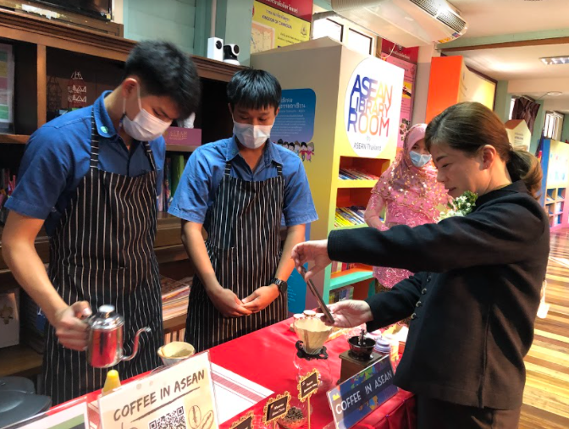

- ข้อเสนอแนะและประโยชนที่ได้รับ
  - สามารถช่วยให้เด็ก เยาวชนและประชาชนที่สนใจมีความรู้เกี่ยวกับอาเซียนมากขึ้น
  - เป็นศูนย์กลางในการจัดกิจกรรมต่างๆ ที่ส่งเสริมทักษะความรู้เกี่ยวกับอาเซียน
  - ปลูกฝังให้เยาวชนและประชาชนรักการอ่าน
  - รู้จักใช้เวลาว่างให้เกิดประโยชน์ และสร้างสรรค์กิจกรรมๆดีๆ
  - เสริมสร้างรากฐานที่สำคัญในการเตรียมความพร้อมเพื่อรองรับยุทธศาสตร์การเข้าสู่ประชาคมอาเซียน
  - สร้างความตระหนักในฐานะสมาชิกอาเซียน
  - เป็นแหล่งเรียนรู้และค้นคว้าหาข้อมูลทางด้านต่างๆ
ข้อเสนอแนะ
- ชุมชนควรมีส่วนร่วมในการปรับปรุงและดูแลห้องสมุดหรือมีส่วนร่วมในการสนับสนุนการจัดกิจกรรม
- มีการเพิ่มเติมหนังสือและสื่อให้มีความทันสมัยมากขึ้น
- มีการไปศึกษาดูงานทั้งในและต่างประเทศเพื่อเป็นการเปิดโลกทรรศ์ให้กว้างไกลยิ่งขึ้น
- มีการจัดกิจกรรมห้องสมุดสัญจนเพื่อแลกเปลี่ยนประสบการณ์
- มีการติดตามผลและสำรวจความเสียหายของหนังสือและอุปกรณ์ต่างๆ

